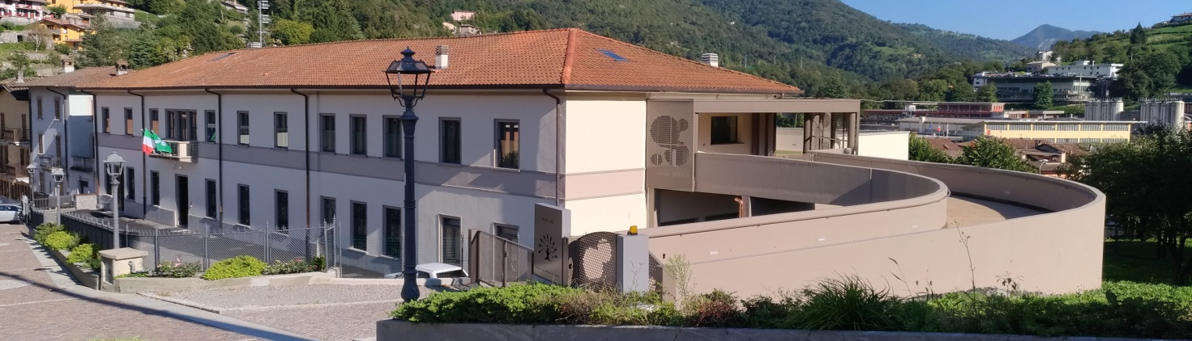
INAUGURAZIONE ASILO NIDO E SCUOLA DELL’INFANZIA

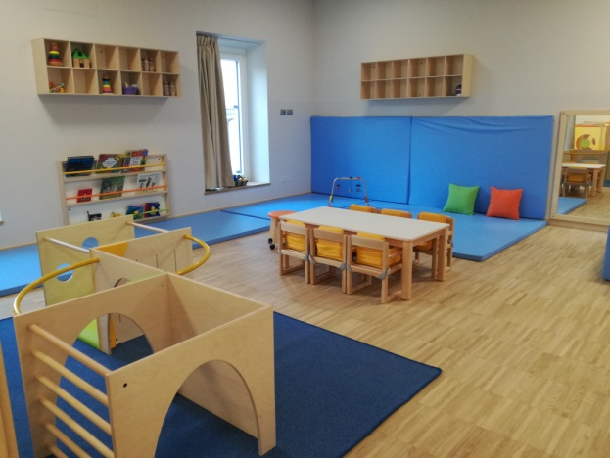
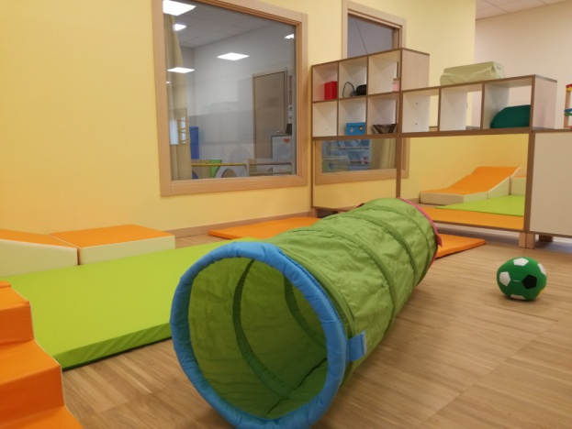
La ripresa delle attività dell’asilo nido e della scuola dell’infanzia nella nuova struttura che ha riaperto le porte dopo gli importanti lavori di costruzione del nuovo nido e di adeguamento antisismico dell’intero fabbricato, è stata contrassegnata dalla curiosità, dallo stupore e dall’emozione di adulti e bambini per questa nuova “casa” frutto del lavoro di tante persone e dell’impegno di tutta la Comunità di Val Brembilla che ha saputo cogliere l’importanza di costruire un luogo di cura e di educazione per l’infanzia. Sabato 6 e domenica 7 ottobre festeggeremo con tutta la comunità inaugurando ufficialmente la struttura! Diversi gli appuntamenti in programma: sabato 6 alle 20.30 il concerto del corpo musicale di Val Brembilla presso la sala della Comunità, domenica 7 alle 10.30 la celebrazione della S. Messa presieduta da Mons. Davide Pelucchi nella Parrocchiale che precederà il taglio del nastro, nel pomeriggio, dalle ore 15.30 alle 17.30 visita della struttura con buffet aperto a tutta la Comunità e animazione per i bambini.
